Olympiasiegerin Heike Drechsler eröffnet Lauf-Challenge
„ZwickRoell runs the world 2026“

Auf einen Blick:
- Weltweite Charity-Laufchallenge über 60 Aktionstage
- Ziel: 200.000 km in 60 Tagen
- 100.000 Euro Spende an gemeinnützige Organisationen
bei Zielerreichung

Zusätzlich verfügbar:
Fotos
Videos
Englische Version
glische Version

Ulm – Juli 2026 – Mit einem Impulsvortrag von Heike Drechsler und einer
gemeinsamen Laufrunde hat der Prüfmaschinenhersteller ZwickRoell am 30. Juli seine weltweite Charity-Laufchallenge gestartet. Innerhalb von 60 Tagen wollen Mitarbeitende, Kunden, Familienangehörige und Lieferanten gemeinsam joggend, walkend und wandernd 200.000 Kilometer zurücklegen. Wird das Ziel erreicht, spendet ZwickRoell 100.000 Euro an gemeinnützige Organisationen auf der ganzen Welt.
Startschuss für „ZwickRoell runs the world 2026“: Im Rahmen der Gesundheitstage am Unternehmensstandort in Ulm eröffnete die zweifache Weitsprung-Olympiasiegerin Heike Drechsler die diesjährige Lauf-Challenge. Mit einem Impulsvortrag und einer
gemeinsamen Laufrunde motivierte die ehemalige Weltklasseathletin die Teilnehmenden für die kommenden 60 Aktionstage. In ihrem Vortrag berichtete Heike Drechsler über ihre Erfahrungen aus dem internationalen Spitzensport. Im Mittelpunkt standen dabei weniger einzelne sportliche Erfolge als vielmehr Ausdauer, realistische Etappenziele und gegenseitige Unterstützung. Sie verdeutlichte, dass große Ziele durch einen konsequenten Anfang, kontinuierliches Dranbleiben und gemeinsame Motivation erreicht werden können – Werte, die auch die Lauf-Challenge prägen. Die frühere Leichtathletin gehört zu den erfolgreichsten Weitspringerinnen der Sportgeschichte. Sie gewann 1992 in Barcelona und 2000 in Sydney olympisches Gold im Weitsprung, wurde zweimal Weltmeisterin und feierte auch als Sprinterin internationale Erfolge. Im Anschluss an den Vortrag absolvierte sie gemeinsam mit den Teilnehmern die ersten Kilometer der diesjährigen Challenge.
Mindestens 200.000 Kilometer für den guten Zweck

Vom 30. Juli bis zum 27. September 2026, dem Start des Einstein-Marathons in Ulm und Neu-Ulm, zählt bei „ZwickRoell runs the world“ jeder zurückgelegte Kilometer. Teilnehmen können Mitarbeitende, Kunden, Familienangehörige und Lieferanten von ZwickRoell weltweit. Die Kilometer können beim Joggen, Laufen, Wandern oder Walken gesammelt werden. Das gemeinsame Ziel liegt bei 200.000 Kilometern. Wird diese Strecke innerhalb der 60 Aktionstage erreicht, spendet ZwickRoell 100.000 Euro an gemeinnützige Organisationen. Welche Projekte unterstützt werden, entscheiden Mitarbeitende und Kunden, die sich persönlich für die jeweiligen Einrichtungen engagieren. „Mit jedem Kilometer leisten die Teilnehmerinnen und Teilnehmer einen Beitrag zu einem gemeinsamen Ziel. Die Aktion verbindet Bewegung, Zusammenhalt und gesellschaftliches Engagement über Ländergrenzen hinweg“, sagt Klaus Cierocki, Vorstandsvorsitzender der ZwickRoell GmbH & Co. KG. „Auch in einem wirtschaftlich anspruchsvollen Umfeld halten wir bewusst an dieser Tradition fest. Gesellschaftliche Verantwortung ist für uns kein kurzfristiges Sponsoring, sondern ein fester Bestandteil unserer Unternehmenskultur.“

Weltweites Engagement seit fast zehn Jahren

Seit fast zehn Jahren bringt „ZwickRoell runs the world“ Menschen aus dem internationalen Umfeld des Unternehmens in Bewegung. In dieser Zeit unterstützte ZwickRoell mehr als 170 Organisationen, Initiativen und Vereine in rund 30 Ländern. Insgesamt wurde nahezu eine halbe Million Euro für soziale und gemeinnützige Zwecke bereitgestellt. Im vergangenen Jahr 2025 übertrafen die Teilnehmerinnen und Teilnehmer das gesteckte Ziel sogar deutlich: Gemeinsam legten sie rund 222.000 Kilometer zurück. ZwickRoell spendete daraufhin 100.000 Euro an ausgewählte Einrichtungen und Projekte weltweit.

Kontakt ZwickRoell Kontakt Presseagentur
ZwickRoell GmbH & Co. KG awikom gmbh
Wolfgang Mörsch Verena Hladik
August-Nagel-Str. 11 Otto-Hahn-Ring 3-5
89079 Ulm 64653 Lorsch
Tel: +49 (0) 7305-10-11763 Tel: +49 (0) 6251-17550-10

wolfgang.moersch@zwickroell.com verena.hladik@awikom.de
www.zwickroell.com www.awikom.de

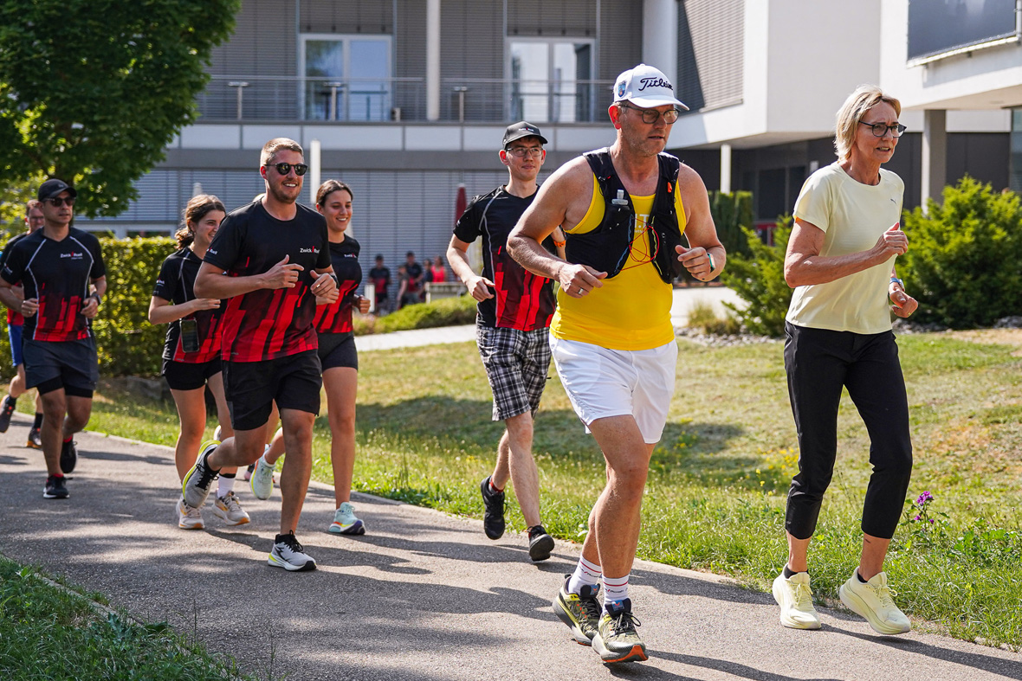

Bildunterschrift:
Olympiasiegerin Heike Drechsler (r.) joggte im Anschluss ihres Vortrags mit Beschäftigten von ZwickRoell, um die ersten Kilometer zu sammeln für die Aktion „ZwickRoell runs the world“.
(Bildquelle: ZwickRoell GmbH & Co. KG)

Über die ZwickRoell Gruppe
ZwickRoell ist weltweit führend in der Material- und Bauteilprüfung. Kunden der ZwickRoell
Gruppe profitieren von mehr als 170 Jahren Erfahrung in der Werkstoffprüfung für
unterschiedliche Branchen. Die Firmengruppe ZwickRoell besitzt Produktionsstandorte in
Deutschland, Österreich und China sowie Niederlassungen und Vertretungen in 56 weiteren Ländern. Aktuell zählt ZwickRoell mehr als 1.800 Mitarbeiterinnen und Mitarbeiter, davon arbeiten 1.200 Beschäftigte am Standort in Ulm.
Weitere Informationen auf www.zwickroell.com

